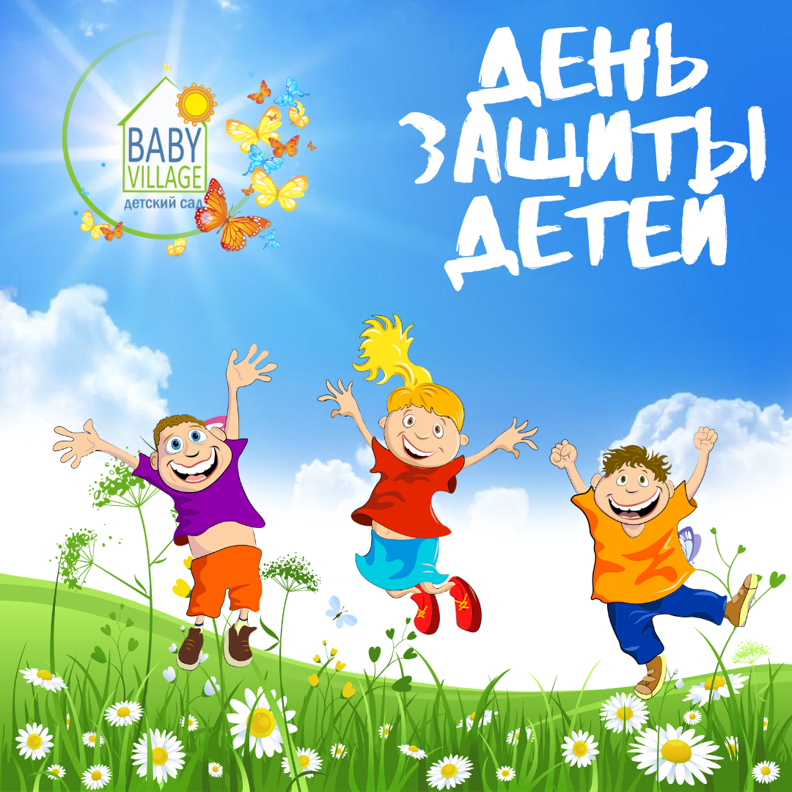

Здравствуй, лето!

(Сценарий развлечения)

г. Нур-Султан
2020 г

Методическая разработка
празднования Дня защиты детей
«Здравствуй, лето!»

Описание материала: сценарий предназначен для организации совместного развлекательного мероприятия ко Дню защиты детей в форме игры-путешествия и не требующего особой подготовки детей.
В летний период детям нужно проводить больше времени на свежем воздухе. Но неблагоприятные погодные условия иногда становятся препятствием для проведения развлекательных мероприятий на улице. Этим летом праздник «День защиты детей» в нашем детском саду было решено провести в форме «игры-бродилки» по станциям, во время которого участники вспоминают содержание старых и новых сказок, встречаются с их героями. Но в последний момент пришлось немного переделать сценарий, и мероприятие состоялось в период карантина. Это не помешало провести яркий, увлекательный праздник для детей. Поучительный сюжет о ценности дружбы, весёлые игры и танцы для детей, колоритные сказочные персонажи, роли которых исполнили взрослые сотрудники детского сада, - всё это способствует созданию радостной и позитивной атмосферы праздника в любую погоду.

Предварительная подготовка: чтение сказок, беседы по сказкам, назначение и подготовка кадров для проведения мероприятия.

Цель мероприятия: отметить праздник детства, создав атмосферу радости, формировать положительное эмоциональное состояние всех участников образовательного процесса.

Задачи:
- обобщить знания детей о разнообразии сказок и доставить им радость от встречи с героями знакомых сказок;
- способствовать сплочению коллектива, созданию атмосферы добра и дружбы;
- развивать двигательные, психические, интеллектуальные, творческие способности воспитанников в разнообразных видах деятельности.

Формы организации деятельности детей: формы двигательной, игровой, коммуникативной, художественно-музыкальной, художественно-речевой деятельности, в т.ч. подвижные игры, игры-имитации, смекалки и др.

Действующие лица:
Бим – Ирина Викторовна
Бом – Лилия Эдвардовна
Буратино – Екатерина Александровна
Карабас-Барабас – Ольга Яковлевна
Василиса Премудрая – Айгуль Жумашевна
Карлсон – Багдад Амангельдиновна или Жибек??:
Шапокляк – Светлана Александровна

Ход мероприятия
(Под веселую музыку дети и взрослые собираются вместе)

Бим | Что за шум? Что за гам?  Настоящий тарарам!  Сколько вас сегодня здесь?  Мне за день не перечесть!
Бом | Здесь и Саши, и Наташи,  Вани, Ксюши и Любаши,  Вовы, Славы, Пети —  Вот какие дети!
Бим | Здравствуйте, друзья! Все, у кого сто веснушек на носу, и те, у кого нет ни одной! Здравствуйте всем, кто с косичками и хвостиками и торчащими в разные стороны волосиками!
Бом | Здравствуйте, нарядные, весёлые и заурядные! Мы поздравляем вас с прекрасным временем года – летом! С порой удивительных приключений и открытий!
Бим | Тогда давайте поприветствуем друг друга: дружно отвечайте «Привет!»  С улыбкой солнце дарит свет, нам посылает свой … привет!  При встрече через много лет вы крикните друзьям… привет!  Я вам даю один совет: дарите всем друзьям… привет!  Давайте дружно все в ответ гостям мы скажем свой… привет!
Танец общий «Чика-Рика»
Бим | Слушай, Бом, ты говорил, что у тебя есть для ребят какой-то секрет
Бом | Да, Бим, есть. Дорогие ребята, в этот праздничный день я предлагаю вам отправиться в путешествие по сказкам. Но сначала нам надо подготовится к этому путешествию и выполнить разминку! Все готовы?  Предлагаю вам свою смешную разминку!
Смешная разминка
Бим | Ребята, вы знаете, что лучшее средство от скуки –  Разминать ежедневно ноги и руки.  Предлагаю убедиться, добрым духом зарядиться!  Прямо с самого утра: раз-два, раз-два!  Потянуться и прогнуться,  Ваши мышцы все проснутся!  Ваши лица улыбнутся!  Становитесь по порядку на веселую зарядку!  Все за мною повторяйте, только, чур, не отставайте!
Бим | Руки к пяткам… (дети повторяют каждую фразу)  И к плечам…  На колени…  И к ушам…  В стороны…  На пояс…  Вверх…  А теперь веселый смех!..  Сначала смеются девочки: «Хи-хи-хи!»  А теперь мальчики: «Ха-ха-ха!»  Итак, все сначала!… (ускоряя темп)
Внезапно на сцену, громко топая ногами, выходит Карабас.
Барабас | Так, так, так! Играть они любят! А меня не ждали и к себе не приглашали! Я вам честно говорю – я обиды не прощу, я сейчас вам отомщу!!!
Бим | Здравствуйте. А вы кто, грозный такой?
Карабас | Кто я?!  Я – самый главный доктор всех кукольных наук! (бьет себя кулаком в выпяченную грудь)  И семихвостых плеток есть у меня семь штук! (достает из-за пояса плетку и грозно трясет ею)  Любой чурбан запляшет, как миленький, у вас.  Не то его накажет (щелкает плеткой) директор Карабас!  Да Вы мне зубы не заговаривайте! Говорите, где золото?!
Бим | Какое золото?
Карабас | Какое-какое! Золотое! Как будто вы не знаете: ну, то, что еще Буратино закапал в земле.
Бом | Извините, но куда вы шли?
Карабас | Куда-куда! В Страну дураков. На поле чудес!
Бом | Но это же не Страна дураков, это – страна Детства, Лучший саик на Земле – BABY VILLAGE. Сегодня здесь праздник.
Карабас | Какой сегодня праздник?
Бим | А вы что, не знаете? Ну, а если хорошо подумать?
Карабас | Подумать, говоришь? О! Вспомнил, День запеченных окорочков!
Бим | Нет, вы не правы.
Карабас | Сегодня День копченой селёдки?
Бим | Что вы, что вы! Вы опять ошиблись.
Карабас | Нет? А какой сегодня день?
Бим | Дети, давайте нашему гостю напомним, какой сегодня праздник. Предлагаю послушать стихи.
Старшая группа | Сегодня праздник у ребят –  Встречают дети лето.  А что такое лето?  Это море света.  Это поле, это лес, это тысячи чудес!  Это в небе облака, это быстрая река,  Это тысячи дорог для ребячьих ног!
Старшая группа | День первый лета,  Стань ещё светлей!  Встречают первое июня всюду!  Ведь это – День защиты всех детей!  В день июньский, первый день,  С глаз долой прогоним лень,  Дружно скажем скуке «нет»,  Раздадим друзьям конфет
Средняя группа | Будем прыгать и скакать,  В игры всякие играть,  Улыбаться и шутить  И добрей друг к другу быть.
Карабас | Тааак, но я ещё не понял, что в этом празднике хорошего? Золото моё где?!
Бим | Ну, как что? Дети – это же золото!
Карабас | О, золото! Пойду за золотом… (начинает тянуть к себе ребенка).
Бим | Стойте! Не смейте так делать! Я вам докажу, что дети это не то золото, что блестит, а золото будущего.
Бим | Мы сейчас отправимся в путешествие по сказкам. Нас ждут удивительные встречи, игры и другие чудеса. А вот вы, Карабас, любите игры и сказки?
Карабас | Да я страсть как люблю играть! Особенно в те игры, где все скачут вокруг меня галопом. А моя любимая сказка про «33 подзатыльника»…
Бим | Карабас-Барабас, мы приглашаем вас в страну добрых детских сказок.
Карабас | Ну, хорошо, скорее отправимся в эту страну! Может, я там найду целую груду золота!
Бим | Ребята, чтобы попасть в Страну сказок, нужно сильно-сильно этого захотеть и хором крикнуть такие слова: «Сказка, сказка, дверь отвори, нас пропусти!». Давайте вместе!
Все повторяют слова.
Под музыку появляется Василиса Премудрая. – Премудрая Айгуль
Василиса | Здравствуйте, ребята! Я – Василиса Премудрая. А знаете, что попали вы в сказочную страну? Это прекрасная страна! И кто хоть раз побывал в ней, останется пленником навеки, потому что деревья тут самые причудливые, горы – самые высокие, терема – самые расписные, птицы – самые звонкие, а чудища – самые страшные.
В мире много сказок грустных и смешных
И прожить на свете нам нельзя без них…

А много ли сказок вы знаете, ребята? Давайте проверим, как хорошо вы знаете сказки и сказочных героев.
Викторина | Он сластена, любит мед,  Ходит в гости круглый год.  И поет он песни вслух,  Медвежонок... (Винни-Пух)  Он веселый мальчуган,  Но совсем не хулиган.  Ключик вытащил из тины  Деревянный... (Буратино)  Так похож он на клубок,  Но себя спасти не смог.  У него румяный бок —  Это вкусный... (Колобок)  Не нужны были подсказки,  Угадали вы все сказки.  Создали их мудрецы,  А вы все вместе... (Молодцы)
Василиса | Вы так хорошо знаете сказки и мне очень понравились. Но пора вам продолжить своё путешествие по сказкам. А какой сказочный герой вас сейчас встретит, узнаете, отгадав загадку:  Взяв для подкрепленья баночку варенья  Отправляется в полет человечек-вертолёт
Под музыку «влетает» Карлсон. в руках – черный ящик
Карлсон | Здравствуйте! Я мужчина приятной наружности, в полном расцвете сил. А как называется сказка, из которой я к вам прилетел? («Малыш и Карлсон»). Ребята, а вы любите игры, праздники, как люблю их я? (Ответ детей.)
Бим | Карлсон, мы как раз отмечаем сегодня один очень замечательный праздник.
Карлсон | Ура! Праздник! Я так и знал! Я больше всего на свете люблю праздники! На них всегда весело, шумно и много-много сладкого! Ах, как я люблю сладенькое! А какой праздник? День рождения? Новый год?
Бим | Увы, Карлсон, на Новый год ты немного опоздал. Но сегодня праздник ничуть не хуже. День защиты детей, 1 июня! Мы сегодня путешествуем по сказкам и проводим весёлые сказочные эстафеты!
Карлсон | Ой, как здорово, как весело, чудесно-расчудесно, прекрасно-распрекрасно! Есть и у меня сюрприз для вас! На крыше, где я живу, я нашел очень интересный сундучок… Сейчас вам нужно отгадать, что в нём находится.
Игра-смекалка «Чёрный ящик»
- С помощью предмета, находящегося внутри, можно смастерить самые разные вещи, а можно убить страшного злодея – персонажа русских сказок. (Игла.)
- Здесь находится вещь, которую съел крокодил. Скажите, что это за вещь, как называется сказка и кто её автор.
(Мочалка. К.И. Чуковский «Мойдодыр».)
- Какой предмет заставил плакать старика и старуху после проделки маленького зверька. Они успокоились тогда, когда получили взамен такой же предмет, но другого цвета.
(Яйцо. Русская народная сказка «Курочка Ряба».)
Карлсон | А сейчас предлагаю немного поиграть и пошалить! Я знаю интересную игру. Называется она «Карлики-великаны».
Игра «КАРЛИКИ-ВЕЛИКАНЫ».
 | Ведущий объясняет, что если он скажет "карлики", все должны сесть на корточки, а если скажет "великаны" – все должны встать. Ведущий может намеренно подавать неправильные команды, например: "Кар-тошка! Ве-рёвка! Кар-маны! Ве-дёрко!"
Карлсон | Весело играли! И я даже проголодался! Пора мне перекусить. А чтобы вы, ребята, не скучали, позову к вам в гости ещё одну сказочную героиню! Ждите!
Раздается грохот и звон разбитого стекла, свистит свисток. В этот момент появляется Шапокляк. Звуки улицы стихают. Озирается по сторонам, замечает ребят, облегченно вздыхает
Шапокляк | Кажется, оторвалась! (Обращается к детям.) Эй, там никого нет? (Показывает в ту сторону, откуда появилась). Всем привет! И вы конопатые, здорово!
Бом | Если пришла в гости, то веди себя прилично.
Шапокляк | Я и веду себя прилично! Я тут на автобусе каталась, время зря тратила, пакости всякие делала. Вижу, мужчина с пропеллером, сюда меня позвал… А что у вас здесь?
Бом | Праздник детства у нас сегодня.
Шапокляк | Да?! Я тоже очень люблю праздники. Как я играть люблю! Я такие игры замечательные знаю! Например: намазать скамейку клеем, а когда кто-нибудь на неё сядет – вот веселье-то! Хорошая игра?
Бом | Нееет! Чего же в ней хорошего?
Шапокляк | Тогда другая: идет человек по улице, а я на него сверху ведро воды выливаю. (Брызгает в детей водой из водяного пистолета.) Здорово?
Бом | Нет, не здорово. Ты, Шапокляк, каким играм детей учишь?
Шапокляк | Всё, всё, всё. Больше не буду. Ребята, а хотите я с вами огромным секретом поделюсь? Тогда слушайте!  Нет приятнее занятья, чем в носу поковырять.  Всем ужасно интересно, что там спрятано внутри?  А кому смотреть противно, тот пускай и не глядит,  Мы же в нос к нему не лезем, пусть и он не пристает!  Верно?
Бом | Нет, не верно, чего тут хорошего?
Шапокляк | Чего нет? Почему – нет? Тогда вот вам еще один совет!  Если вы найдете спички,  То момента не теряйте:  Подожгите вы квартиру и примитесь за гараж,  Там ведь дядина машина, то-то здорово шарахнет!  И скажите всем, что это –  Пионерский ваш костер!  Запомнили? Будете так делать? (Ребята отвечают.)
Бом | Ребята, никогда так не делайте, не слушайте Шапокляк. Огонь приносит людям тепло, радость. Но иногда он может стать опасным и жестоким врагом.  Нельзя играть с огнём! Вы знаете об этом, ребята? (Ответ детей.)  Молодцы!
Шапокляк | Ну, не нужны вам мои советы, тогда я с вами играть буду! Я приглашаю вот этого мальчика (выбирает) поиграть со мной в игру
Игра-обманка «Кошелёк».
Шапокляк | Шла я по улице и потеряла кошелёк. (Роняет на землю кошелёк, привязанный на ниточке). Мальчик, помоги, подними кошелёк. (Ребенок наклоняется за кошельком, а Шапокляк дергает за веревочку. Кошелек "убегает".)  Не умеешь ты, мальчик (Приглашает другого.)
Бом | Да это ты, Шапокляк, не умеешь с детьми играть! Игры у тебя какие-то нехорошие. Вот, посмотри, как мы с детьми играть будем. Повторяйте за нами все движения.
Танец-повторялка «Я от тебя убегу».
Бим | Молодцы, дети! А наше путешествие продолжается. И мы попадаем в Страну музыкальных сказок. Вам нужно по мелодии узнать героя и сказку, из которой он. Понятно?
Игра «Угадай мелодию»
1. «Пусть бегут неуклюже...»
2. «Антошка»
3. «Облака».
4. «Какой чудесный день»
5. «Жили у бабуси…»
6. «Чебурашка».)
Бим | Молодцы! А этот герой из какой сказки?
Под музыку появляется Буратино
Буратино | Привет, ребята! А меня-то вы узнали?
Буратино | Кто я?
Дети | Буратино!
Незаметно подбирается Карабас
Карабас | Аааа, голубчик, попался! Признавайся, куда золото спрятал?!
Буратино | Золото? Золото я не прятал. Золото – это мои друзья! Столько здесь у нас друзей, поиграем поскорей?
Танец-повторялка – предлагаю варианты
Чуча-чача! https://www.youtube.com/watch?v=TaW9dqLbQzk
Супер-микс https://www.youtube.com/watch?v=tJsiJJ9rpLc
Крокодильчик https://www.youtube.com/watch?v=M4XSHVKXvmE&list=RDBZV1BvLwlN4&index=5
Карабас | Я понял, что главное золото – это не деньги, а друзья!
Шапокляк | Да! Ведь недаром говорят: «Дружба на вес золота». Возьмите нас в свою компанию, мы тоже хотим иметь такое золото! Ну, пожалуйста!
Бим | А ребята согласны? Тогда давайте устроим сейчас дружную дискотеку!
Дискотека
Бим | Вот и подошел к концу наш праздник. Дорогие ребята, чтобы ваши каникулы прошли хорошо, и на улице была прекрасная погода, мы сделаем солнцу подарок.
Бом | Солнышко, мы дарим тебе наш подарок! Итак, приготовились, громко кричим «Солнышко, лови!» и бросаем кепки в воздух! Три, четыре!
Бим | Закончилось наше путешествие по сказкам, но праздник продолжается! Я предлагаю вам нарисовать то, что вам больше всего понравилось и запомнилось в нашем сказочном путешествии. А чтобы вам было не скучно, приглашаем наших сказочных героев.
Дети берут цветные мелки и рисуют на асфальте

